Počasí v roce 2008
Leden:
Začátek roku jsou mírné mrazy, bez sněhu, 7. ledna obleva, odpoledne déšť a 8.1. teplota +5º C. Až do konce měsíce teploty kolem +5º C , rozkvetly jívy.
Únor:
I v únoru teploty nad ± 0º C , průměrně +5º C, po 10.2. několikrát noční mrazíky, potom teploty +10º C i více, v neděli 23.2. dokonce +18º C (v Českých Budějovicích naměřeno +21,3º C). Měsíc únor byl celkově nad dlouhodobým teplotním průměrem.
Březen:
Prvního března se nad naší republikou přehnala bouře EMMA, vítr o rychlosti až 180 km/h, skutečně se i zablesklo a zahřmělo. V celé ČR značné škody, 3 lidi přišli o život. V naší obci žádné škody na majetku, pouze v lese vyvrácených několik stromů. Teplé počasí trvá až do 18.3. kdy v noci napadlo cca 5 cm sněhu, který však během dne roztál. Celkově se ochladilo, do konce měsíce teploty mezi +5º C až +10º C.
Duben:
Toto chladnější počasí trvá i v dubnu, i když dvakrát koncem měsíce se teploty vystouply téměř k +20º C.
Květen:
Z počátku měsíce poměrně chladno, od 10.5. do 20.5. teploty stouply až k +25º C s občasnými přeháňkami, teploty koncem měsíce nad +25º C.
Červen:
Začíná teplým počasím bez deště, od 10.6. občasné dešťové přeháňky, po 20.6. teploty nad +25º C. Dne 25.6. v podvečerních hodinách silná bouře s větrem a deštěm, která napáchala velké škody hlavně ve Smrkovém Týnci(viz. strana 347). Do konce měsíce teplo a bez deště.
Červenec:
Teplý letní měsíc s teplotami kolem +25º C, bez větších dešťových srážek.
Srpen:
Letní počasí z předchozího měsíce trvá nadále,
Září:
ochlazovat se začíná až po 15.září. Koncem září teploty kolem +15º C.
Říjen:
Teploty až v druhé polovině měsíce klesají na +10º C i nadále bez trvalejších dešťů – pěkný podzim.
Listopad:
Teploty sice klesají, ale stále jsou kolem +5º C. Až 18.11. v noci napadlo asi 5 cm sněhu, který během 3 dnů roztál. Až do konce měsíce teploty mezi +2º C až +5º C.
Prosinec:
Teploty v rozmezí +2º C až +5º C trvají, příroda je bez sněhu. Až na svátek sv. Štěpána, tj. 26.12. začíná mrznout, teploty klesají na -10º C, děti mohou užívat alespoň bruslení, když až do konce roku je bez sněhu.

Ničivá bouře 25.6.2008
V odpoledních a večerních hodinách dne 25.6.2008 (středa) přecházela přes střední Evropu výrazná studená fronta, doprovázená na území České republiky a sousedního Rakouska silnými konvektivními bouřemi. Jak na základě radarových údajů, tak i různého pozorování je zřejmé, že některé z těchto bouří byly doprovázeny mimořádnými přírodními jevy, především impozantní „húlavou“. Některé skutečnosti naznačovaly i možnost výskytu tornáda.
Důvody pro toto tvrzení dle meteorologů jsou následující:
- Výrazná „lokalizovanost“ největších škod – jejich velmi ostré ohraničení
- Charakteristická „oškubanost“ korun některých stromů, výrazně odlišná od působení přímočarého větru
- Přenesení trámů z krovů a střech na velké vzdálenosti
- Současně v zasažených lokalitách minimální nebo žádné škody těsně při zemském povrchu
- Několik hodnověrných očitých svědectví přítomnosti tornáda („šedý kužel“ nebo „sloup“) před příchodem deště.
Všechny tyto důvody skutečně dávají předpoklady, že se mohlo jednat o některý druh tornáda.
Bouře 25.6.2008 ve Smrkovém Týnci.
Ve středu dne 25.6.2008 asi v 19,30 hod přihnala se ve směru od Vápenného Podola přez Zbyhněvice, Pohled a Deblov do Smrkového Týnce prudká bouře, doprovázená silným větrem. Těsně před příchodem větru bylo slyšet silné, temné hučení, obloha se zatemnila a ve směru příchodu bouře se najednou ukázala zlověstně vypadající šedá obloha. To nevěstilo nic dobrého. Skutečnost však byla úplně neočekávaná, přímo katastrofická. Po necelých pěti minutách co tato bouře (nebo to snad bylo skutečně tornádo?) trvala, nadělala mnoho škod na soukromém, obecním i státním majetku. Rozsah škod ve Smrkovém Týnci byl značný a těžko se dá popsat nebo vyčíslit.
Ve vesnici nezůstala jediná nepoškozená střecha, polámané stromy a větve, byly i jako sirky přelomené železobetonové sloupy elektrického vedení. Nejvíce byly poškozeny dům č.p.17 (hostinec) a dům č.p. 34 (Hnízdilovi). I na obecním domě č.p. 47 musela být dána nová krytina.
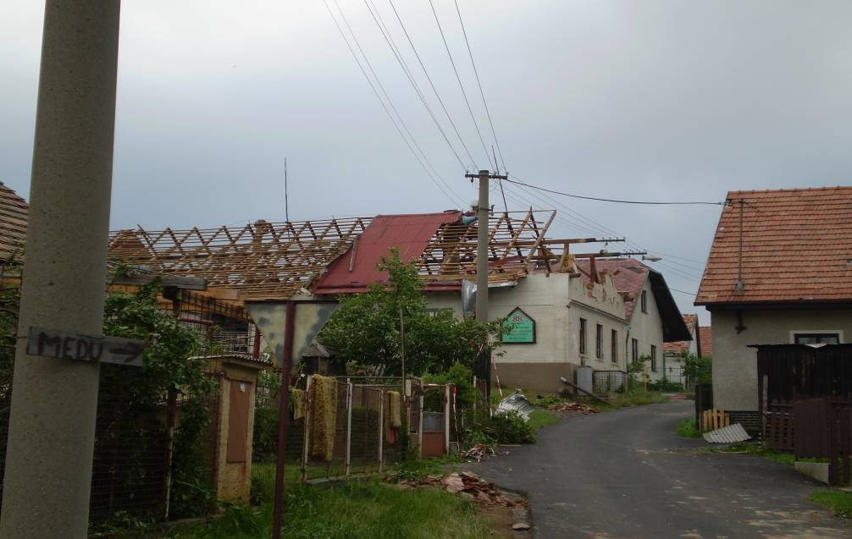
Takto vypadal dům č.p. 17 – hostinec po vichřici.
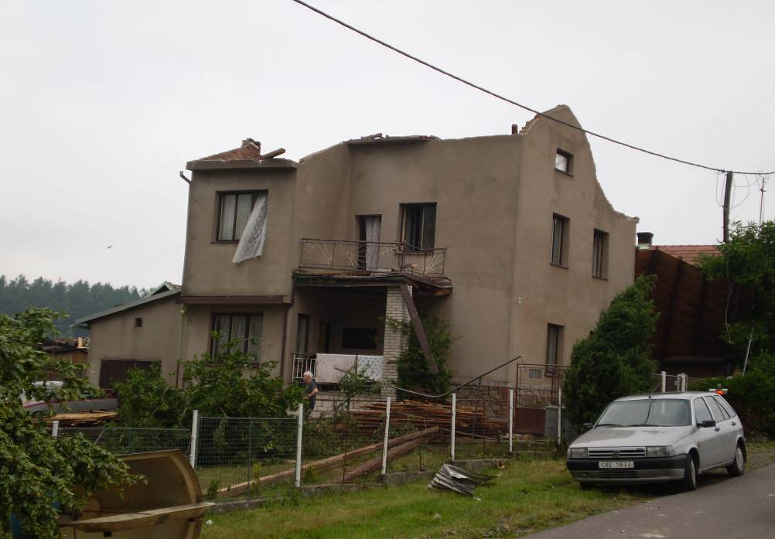
A takto vypadal dům č.p. 34 (Hnízdilovi).
Žalostný pohled byl i na lesy, které tato bouře zasáhla. Vzrostlé stromy byly přelámané jako sirky, nebo vyvrácené i s kořeny, různě přes sebe přeházeny a roztříštěny. Hrozný zdrcující pohled

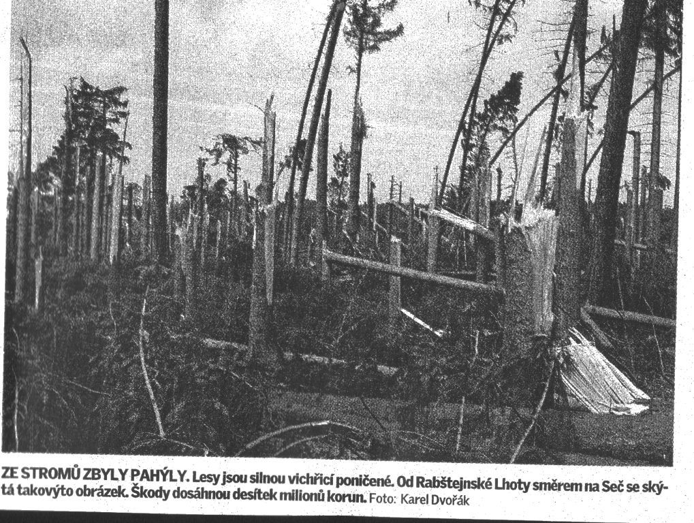
Toto je záběr ze státního lesa mezi Rabštejnem a Lipinou

Ani obecní lesy ve Smrkovém Týnci nezůstaly ušetřeny této ztráty. Byly poničeny ze 75%, vytěženo a odvezeno většinou na palivo více než 2400 m³ dřeva. Obci tak vznikla velká škoda.
Po vytěžení a vyčištění obecních lesů zbylo cca 7,5 ha lesní holiny, kterou musí obec zasázet, ošetřovat a čekat 60 až 80 let, než bude moci těžit užitkové dříví.
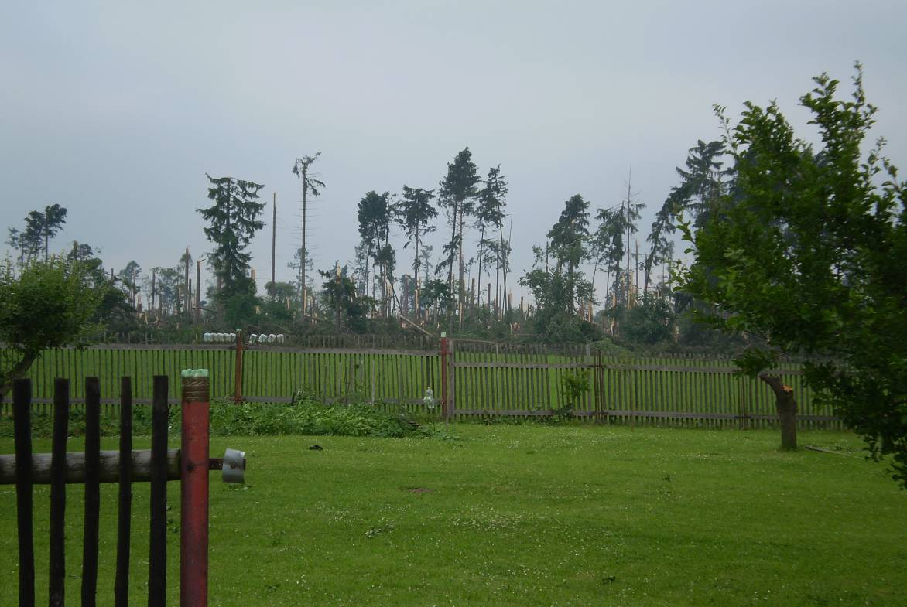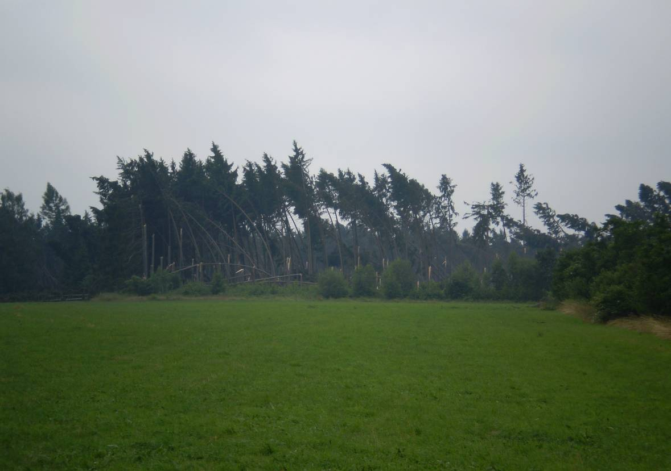 Obecní lesy ve Smrkovém Týnci

Odstraňování škod
Ihned, ještě ten večer, začali občané ze Smrkového Týnce s likvidací škod a zabezpečením situace před nastávající nocí. Hlavní likvidační práce začaly až ráno 26,6,, kdy po zadokumentování rozsahu poškození pro potřebu pojištění, přišli na pomoc jejich příbuzní. Rovněž zaměstnanci obce pracovali nepřetržitě na odstranění škod. Obec poskytla po celou dobu provádění prací svoje mechanizační prostředky a nákladní dopravu. V této zlé situaci se ukázalo jak je výhodné, že obec vlastní mechanizační prostředky (2 ks traktorbagru) a nákladní auto a že společně se svými čtyřmi zaměstnanci mohla takto bezplatně téměř 6 týdnů postiženým občanům pomáhat. Do konce srpna byla většina domků opravena, nebo alespoň zabezpečena tak, aby se v nich dalo bez problému bydlet.
S rozsahem škod se přišli postupně seznámit vícehejtman Pardubického kraje, ministr zemědělství, náměstek ministra pro místní rozvoj, poslanec ing. Libý, senátor JUDr. Pikhart a další. Bezprostředně však finanční pomoc poskytlo město Chrudim, které naší obci darovalo 50 000 Kč, a vyhlásilo veřejnou sbírku, dále potom obec Orel poskytla 10 000 Kč a obec Stolany 5 00 Kč. Pardubický kraj poskytl rovněž 50 000 Kč a ministerstvo pro místní rozvoj 86 000 Kč. Město Chrudim předalo ještě výsledek veřejné sbírky ve výši 45 000 Kč. Manuální pomoc při likvidaci následku poskytla obec Lány prostřednictvím svých členů SDH, kteří hned v sobotu 28.6. pomáhali občanům Smrkového Týnce.
Naše obec kromě bezplatné pomoci mechanizací a svými pracovníky poskytla nejpotřebnějším občanům Smrkového Týnce na opravu střech návratnou bezúročnou půjčku v celkové výši 500 000 Kč.
Ke konci roku 2008 byly všechny domky až na hostinec č.p. 17, který majitel již nechce obnovovat a nabízí jej k prodeji, opraveny. Do dalších roků zbývá obnova lesa. Obyvatelé Smrkového Týnce budou na tuto událost ještě dlouho vzpomínat. Teprve později dostala tato vichřice jméno „IVAN“.

